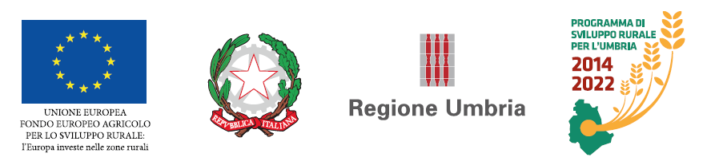

Misura 7
Servizi di base e rinnovamento dei villaggi nelle zone rurali

Sottomisura 7.4. Intervento 7.4.1
Sostegno investimenti creazione/miglioramento-ampliamento servizi
base alla popolazione rurale

Creazione ed ampliamento servizi base alla popolazione rurale mediante
la realizzazione di un centro - socioculturale multifunzionale
nell’edificio ex Scuola Elementare di Scheggia

Iniziativa finanziata dal Programma di sviluppo rurale per l'Umbria 2014-2020
Organismo responsabile dell’informazione: Comune di Scheggia e Pascelupo
Autorità di gestione: Regione Umbria - Direzione regionale Sviluppo economico, agricoltura, lavoro, istruzione, agenda digitale

